NIVEL INICIAL



QUEDATE EN CASA

Hoy queremos compartir con todos ustedes una hermosa canción….titulada

‘’ Frio…Frio…’’

Dándole la bienvenida al invierno, que poquito a poquito está haciéndose notar. Esperamos les guste tanto como a nosotras

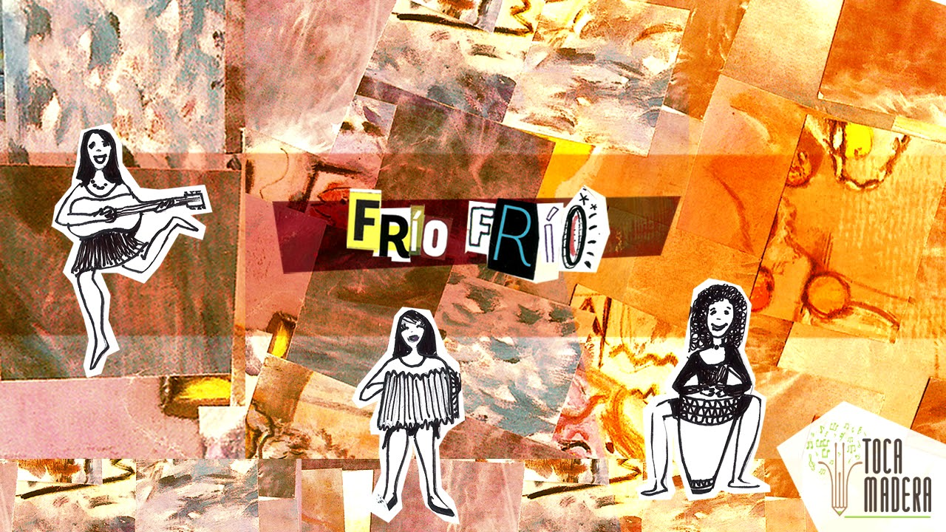

https://www.youtube.com/watch?v=hSaqarOggu8

PROPUESTAS DE ACTIVIDADES

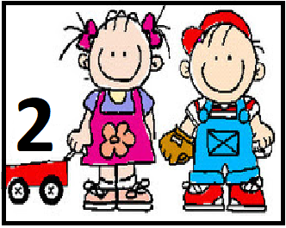

*Día 24 de Junio

Secuencia Didáctica
´´Las Botellas´´

Actividad 3:

Hoy te proponemos jugar al bowling

Para realizar esta actividad necesitamos juntar muchas botellas, cuanto más mejor saldrá el juego.

Deberemos juntar entre 10 o 5 botellas de plástico del mismo tamaño o parecido.

Luego los invitamos a pintar las botellas de diferentes colores o de un mismo color. También la pueden decorar con papeles de colore (utilizar los materiales que tengan en sus hogares).

Si se animan se le pueden colocar un poco de agua o arena para que queden más pesadas.

Con papel de diario realizar una pelota, se le puede colocar una media al terminar de armarla, así se desliza más fácil y no se desarma.

También pueden utilizar una pelota pequeña de plástico o tela.

¿Cómo jugar?

Colocar las botellas en filas primero 1, luego 2 atrás, 3 en otra fila y por ultimo 4.
A una distancia de las botellas tirar la pelota.
Observar cuantas se cayeron.

Repetir varias veces hasta derrumbar todas.

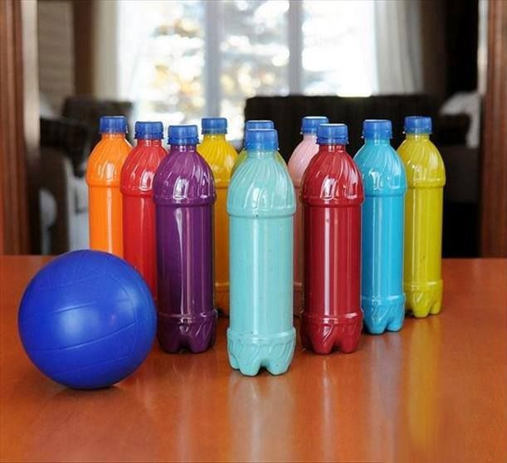

Si se animan, les pedimos que se saquen fotos jugando y nos las envíen al mail del jardín, así podemos disfrutar con ustedes desde casa

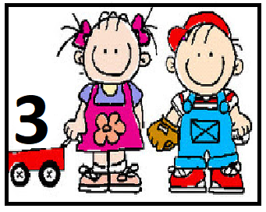

*Día 24 de Junio

Secuencia Didáctica
´´Trasvasado´´

Actividad 3:

Variamos materiales para que estas actividades sigan favoreciendo la exploración y continuamos generándole variados escenarios que lo hagan aún más iniciarse en diferentes planteos hipotéticos.

Hoy les ofrecemos materiales que estimular la motricidad fina al manipular la pinza.

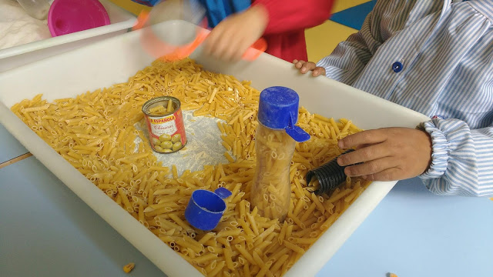

Le ofrecemos fideos secos ( diferentes tamaños y formas si desean ) vasos, y pinza de fideos/o ensalada.

Siempre previamente que exploran el material, es decir, que jueguen libremente.

Luego les pedimos que con la pinza tomen los fideos y llenen los vasos ( chico y grande ) una vez realizada la consigna les preguntamos:

* donde creen que pusieron mas fideos ?
*Donde hay mas ? Porque ?
* que ocurriria si damos vuelta el vaso.. donde veremos mas fideos ?
*Probamos ? … Y que pasaria si cambiamos los vasos ?( volteamos en forma distante, diferenciando “ montañita” )
llenamos otra vez con los vasos cambiados para ver que pasa ? .. Todo esto genera una situacion problemática donde el niño se inicia en una hipotesis..

En estos momentos el adulto (padres, docentes, familiares…) esta para estimular, guiar sin frustrar ante una incomprension ya que como se menciono estas actividades son el inicio a un pensamiento hipotetico.
Esperamos lo disfruten como lo hacían en el jardín !!!!

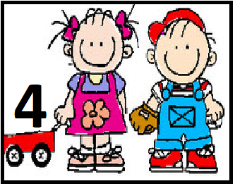

*Día 24 de Junio

PROGRESIÓN DE LAS ACTIVIDADES DEL ÁREA DE PRÁCTICAS DEL LENGUAJE
REFERIDAS A ESCUCHAR, OBSERVAR E INTERPRETAR

CUENTOS 📖

Hoy les presentamos el cuento “El lobo que quería cambiar de color” de Orianne Lallemand, es importante antes de comenzar a leer un cuento contarles de manera breve como se llama la persona que lo escribio, si es de su interes mostrarles su fotografía, esta actividad es importante para que ellos vayan conociendo autores y se comprometan más en la lectura de los mismos.
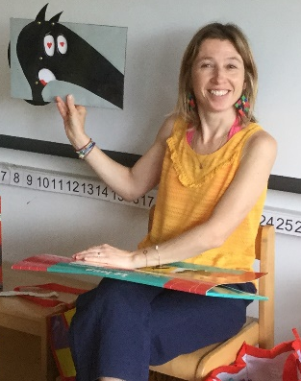
¡Presten atención! 👀
Deben hacer doble click sobre la tapa del cuento para poder leerlo en familia
(Recuerden que si abren las actividades a través del celular, muchos de estos dispositivos no habilitan poder abrirlo como esta presentado)

Al finalizar el cuento pueden:

- Volverlo a contar, si el niño/a lo desea, muchas veces son ellos mismo los que quieren renarrarlo al que se lo leyó.

- Conversar acerca de lo que se escuchó leer, ¿Qué es lo que más te gusto?, ¿Qué es lo que menos?, ¿Quiénes eran los personajes?, ¿Qué paso en el cuento?

- Dibujar, hacer títeres, disfrazarse de algunos de los personajes del cuento.

- Dramatizarlo.

- O simplemente dejarlo en el maravilloso acto de leer, que tantos beneficios aporta como les mencionamos anteriormente.

Cada una de estas actividades dependerá del interés de los niños, lo importante es acercarlos a el mundo de la lectura y que ellos realmente comiencen a disfrutarlo.

Cabe aclarar, que en este momento enviamos los libros por este medio, para que estén a su alcance. Pero que en una era donde la tecnología supera todas las barreras y los niños pasan muchas horas frente a ellas, sostenemos la idea de que los libros hay que explorarlos, tocarlos, observarlos, tener un contacto estrecho y en cualquier momento, por eso es importante y fundamental que en casa con lo que tengan comiencen a armar un espacio de lectura (biblioteca).
¡ESPERAMOS QUE DISFRUTEN MUCHO ESTE LINDO MOMENTO!
Esperamos se diviertan y nos envíen sus fotos para compartirlas
Al final de la semana 📷

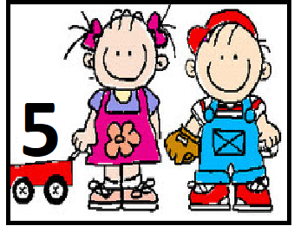

*Día 24 de Junio

SECUENCIA DIDÁCTICA
“Figuras y Tangram”
Actividad 3:

Video: Una historia animada sobre el tangram

https://www.youtube.com/watch?v=Vi_1ChiNUdM
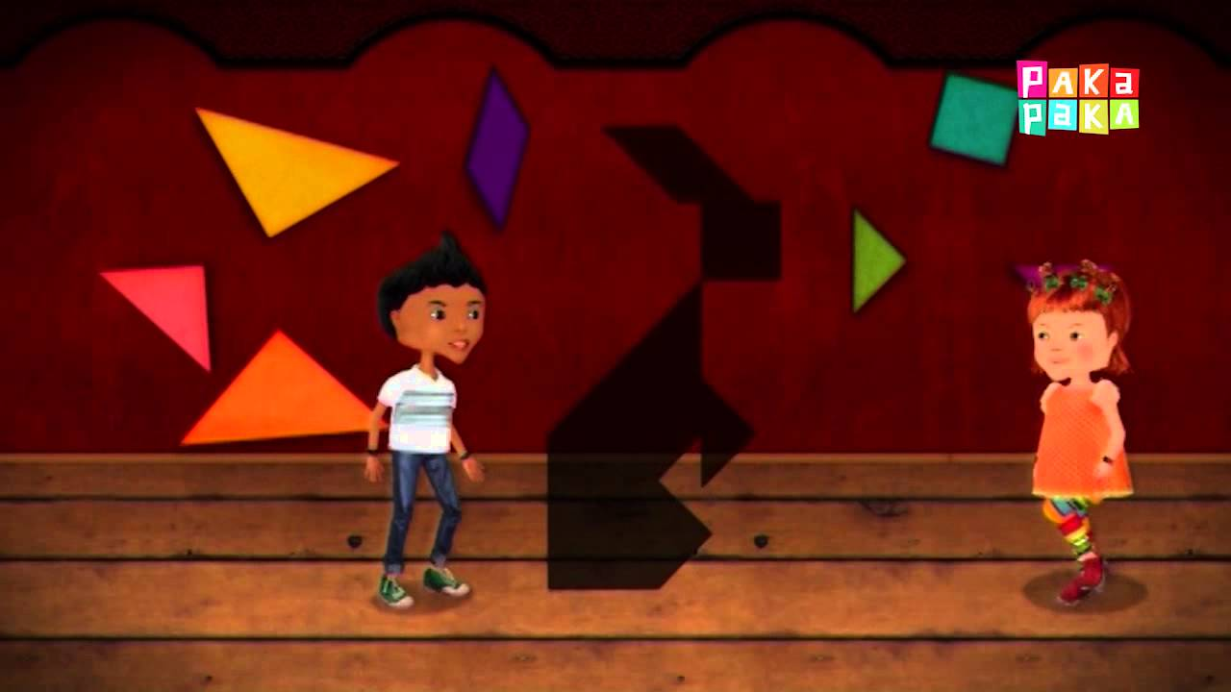

El Tangram es un juego chino muy antiguo. Consiste en formar siluetas de figuras con las siete piezas (5 triángulos, 1 cuadrado, 1 paralelogramo o romboide)

Reglas del tangram:
Con dichos elementos, ni uno más ni uno menos, se deben construir figuras.
Al momento de formar las distintas figuras no debe quedar ni una de las piezas sin utilizarse, además que éstas no deben superponerse.
Las figuras que se formen pueden ser geométricas (cuadrado, triángulo, paralelogramo, trapecio, etc.) u otras que se asemejan a objetos (casas, puentes, barcos., etc.) seres vivos (peces, gatos, hombres, etc.).
*Juego Libre: armar las figuras del tangram (con papel, cartón o el material que desean)
Hoy el objetivo es que puedan manipular libremente las piezas, explorar las posibilidades que el juego ofrece, crear figuras y verbalizar lo que van haciendo y formando.
Preguntas que podemos formular para acompañar su juego
¿Qué figura has puesto?
¿Qué figura has formado?
¿A qué se parece lo que has hecho?...
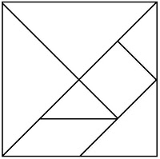
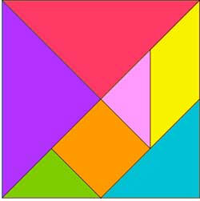
No olviden de enviarnos fotos, para poder disfrutar a través de ellas como lo están pasando en casa y jugando en familia!!!

